Российская Федерация
Курганская область



АДМИНИСТРАЦИЯ ГОРОДА КУРГАНА
от «_16_»_________июня 2025_________ г. N__5995___

Курган
ПОСТАНОВЛЕНИЕ
Об утверждении документации по планировке территории, подлежащей комплексному развитию, расположенной на пересечении ул. Витебского и ул. Терентия Мальцева в городе Кургане

Руководствуясь Градостроительным кодексом Российской Федерации, Федеральным законом от 06.10.2003 г. № 131-ФЗ «Об общих принципах организации местного самоуправления в Российской Федерации», Генеральным планом муниципального образования города Кургана, утвержденным решением Курганской городской Думы от 20.10.2010 г. № 215, Правилами землепользования и застройки города Кургана, утвержденными решением Курганской городской Думы от 12.12.2018 г. № 203, заключением о результатах общественных обсуждений по документации по планировке территории и проектам внесения изменений в документацию по планировке территорий от 03.06.2025 г., на основании заявления от 04.04.2025 г. №71.6-39а Администрация города Кургана п о с т а н о в л я е т:
1. Утвердить документацию по планировке территории, подлежащей комплексному развитию, расположенной на пересечении ул. Витебского и ул. Терентия Мальцева в городе Кургане:
1) проект планировки территории согласно приложению 1 к настоящему постановлению;
2) проект межевания территории, согласно приложению 2 к настоящему постановлению..
2. Опубликовать настоящее постановление в газете «Курган и курганцы» и разместить на официальном сайте муниципального образования города Кургана в информационно-телекоммуникационной сети «Интернет» по адресу www.kurgan-city.ru.
3. Контроль за исполнением настоящего постановления возложить на директора Департамента архитектуры, строительства и земельных отношений Администрации города Кургана Юшкову Н.В.

Глава города Кургана | А.А. Науменко

Черных Екатерина Олеговна (3522) 42-84-52 доб. 654 #
Приложение 1
к постановлению
Администрации города Кургана
от __16.06.__2025 г. №_5995_
«Об утверждении документации по планировке территории, подлежащей комплексному развитию, расположенной на пересечении ул. Витебского и ул. Терентия Мальцева в городе Кургане»

ПРОЕКТ ПЛАНИРОВКИ ТЕРРИТОРИИ (ОСНОВНАЯ ЧАСТЬ)

Основная часть
1.Общие положения
Настоящий проект разработан на основании:
- технический отчет по результатам инженерно-геодезических изысканий, выполненный в 2024 г.;
- выкопировки из Правил землепользования и застройки города Кургана М 1: 25000;
- выкопировки из Генерального плана муниципального образования города Кургана М 1: 25000;
- кадастровой выписки о земельных участках с номерами: 45:25:020501:82.

При проектировании использованы следующие нормативные материалы:
- Градостроительный кодекс РФ;
- Генеральный план муниципального образования города Кургана;
- Правила землепользования и застройки города Кургана;
- Постановление Госстроя РФ от 29.10.2002 N 150 «Об утверждении
- Инструкции о порядке разработки, согласования, экспертизы и утверждения градостроительной документации» (Зарегистрировано в Минюсте РФ 12.02.2003 N 4207);
- СП 42.13330.2016 «Градостроительство. Планировка и застройка городских и сельских поселений. Актуализированная редакция СНИП 2.07.01- 89*»;
- СП 34.13330.2021 «Автомобильные дороги. Актуализированная редакция СНиП 2.05.02-85*»;
- СанПиН 2.2.1/2.1.1.1200-03 «Санитарно-защитные зоны и санитарная классификация предприятий, сооружений и иных объектов»;
- Местные нормативы градостроительного проектирования г. Кургана, утвержденные решением Курганской городской Думы № 148 от 15.06.2011 г.
- Закон Курганской области от 07.12.2011г. № 91 «О градостроительной деятельности в Курганской области» (с изменениями на 31 октября 2018 г.);
Проект планировки является основой для комплексного решения вопросов инженерного, транспортного, социально-экономического развития территории и для последующей стадии разработки проектной документации.
Задачи проекта планировки:
- Обеспечение устойчивого развития территории г. Кургана
- Выделение элементов планировочной структуры
- Установление границ для объектов капитального строительства
- Обоснование размеров территории для строительства жилой застройки.
Проект планировки жилого микрорайона является основой для комплексного решения вопросов инженерного, транспортного, социально- экономического развития микрорайона, разработки правил застройки участка, устанавливающих правовой режим использования земельных участков, для последующей стадии разработки проектной документации.

2. Положение о характеристиках планируемого развития территории

2.1 Общие сведения
Данным проектом планировки рассматривается возможность освоения существующего земельного участка с кадастровым номером 45:25:020501:82 с дальнейшим его перераспределением на участки для размещения, строительства и эксплуатации многоквартирных жилых домов, а также размещения котельной.
Территория, выделенная для проектирования, свободна от застройки и зеленых насаждений.
Площадь территории планирования – 4,4515 га.

Проектируемая территория находится вне установленных зон охраны памятников культуры.
По Правилам землепользования и застройки города Кургана проектируемая территория принадлежит к зоне Ж3 - зона застройки многоэтажными жилыми домами.
Опасные геологические процессы отсутствуют, отвод поверхностных вод решен вертикальной планировкой. Территория проекта планировки не имеет особых климатических условий.
Площадка строительства ограничена:
- ул. Витебского - с северной стороны,
- река Черная - с южной стороны,
- продолжение ул. Терентия Мальцева - с восточной стороны.
- западной стороны – микрорайон «Районы-кварталы».
Площадь земельного участка в границах проектирования составляет 4,4515 га (44515,0 м²).
Проектом планировки предлагается осуществить застройку многоквартирными жилыми домами 17 эт. в соответствии с техническим заданием.

Жилые здания представляют собой секционные дома, состоящие из 2 секций, которые формируются прямо, вдоль улиц, по периметру территории. Такое расположение зданий позволяет сформировать дворовое пространство, которое будет защищено от шума и грязи улиц, а также максимально эффективно использовать территорию.
Вокруг зданий запроектирован проезд для пожарных машин шириной 6,0 м. На территории жилой застройки запроектированы парковки автомобилей, площадки для сбора ТБО, а также территория для размещения площадок для игр детей, отдыха взрослого населения, площадок для занятий спортом, пешеходная зона.
Планировочная структура жилой зоны сформирована в соответствии с красными линиями и сложившейся линией застройки, учитывая градостроительные, природные особенности территории, трассировку улично-дорожной сети района.
Сформирована жилая зона по принципу компактного планировочного образования, защищенности от неблагоприятных природных воздействий с сокращением радиусов доступности объектов обслуживания населения.
Планировка жилого образования предопределена, согласно Генеральному плану города, а именно с северной стороны – существующей улицей местного значения.
Территория планирования расположена в северо-западной части города Кургана. Площадь территории планирования – 4,4515 га.
На участке строительства планируется разместить четыре многоквартирных жилых дома.
Общее количество квартир - 982, этажность – 17.
Норма жилищной обеспеченности принята 30,0 м² общей площади на человека.
Уровень комфорта жилья принят – эконом-класс.
Строительство зданий предусмотрено в 4 этапа.
1) этап – многоэтажный многоквартирный жилой дом со встроенно-пристроенными нежилыми помещениями состоит из 2 жилых секций, 1 коммерческой секции и котельной – 352 квартиры.
2) этап - многоэтажный многоквартирный жилой дом со встроенными нежилыми помещениями состоит из 2 жилых секций – 240 квартир.
3) этап - многоэтажный многоквартирный жилой дом со встроенными нежилыми помещениями состоит из 2 жилых секций – 195 квартир.
4) этап - многоэтажный многоквартирный жилой дом со встроенными нежилыми помещениями состоит из 2 жилых секций – 195 квартир.

Встроенные общественные помещения предусмотрены на всех этапах строительства.
На первом этаже расположены входные группы в жилые секции, комнаты уборочного инвентаря и технические помещения (электрощитовая, насосные, ИТП и др.).
Население жилых домов намечается общей численностью 1488 человек.
Для обеспечения нормируемого значения 0,8 парковочных мест на 1 квартиру, для автостоянок хранения легковых автомобилей составляет 786 машино-мест, в т.ч. 90 машино-мест на участке по ул. Витебского в соответствии с разрешением №24 от 14.01.2025, выданным Департаментом архитектуры, строительства и земельных отношений Администрации города Кургана, на основании постановления города Кургана от 13.01.2025 г. №72 «О выдаче ООО «ИСКОМ» разрешения на использование земель для размещения элементов благоустройства территории по улице Витебского в городе Кургане. Данные документы прилагаются к проекту планировки территории, см. Приложение 1.

Таблица 1 – Расчет размеров придомовых площадок для многоквартирного жилого дома (по проекту планировки территории).
Наименование площадки |  | Удельный размер  площадки, м²/чел |  |  | Количество  населения, чел. | Требуемая  площадь, м² | Проектируемая  площадь, м²
Для игр детей |  | 0,7 |  |  | 1488 | 1042 | 2434,2
Для отдыха взрослого населения |  | 0,1 |  |  | 1488 | 149 | 347,8
Для хозяйственных целей |  | 0,3 |  |  | 1488 | 447 | 1043,3
Для занятия физкультурой и спортом |  | 0,7 |  |  | 1488 | 1042 | 2434,2
Для стоянки автомобилей жилого фонда |  | 0,8м/м на 1 кв. |  |  | 982 кв. | 786 | 788
Для стоянки автомобилей для нежилых помещений |  | 1м на 50 м.кв. |  |  | 4588,73 м.кв. | 94 | 94
Технико-экономические показатели
Площадь участка – 44515,0 м².
Площадь застройки – 6374,0 м².
Процент застройки – 14,3%.
Площадь озеленения – 6402,6 м² (при норме 2,0 м² на 1 человека –3040,0 м²).
Площадь грунтового покрытия – 12191,0 м²
Процент озеленения – 27,4%. (площадь с учетом покрытия игровых площадок)
Количество квартир - 982 шт.
Общее количество парковочных мест для жилого фонда - 788 шт.
Общая площадь жилых домов – 73244,5 м².
Общая площадь коммерческой недвижимости – 4588,73 м².
Количество парковочных мест для коммерческой недвижимости – 94 м/м.

2.2 Социальная инфраструктура Организация социально-бытового обслуживания
Проектом предусмотрена организация социально-бытового обслуживания населения проектируемого жилого дома путем интеграции в существующую структуру социальных, бытовых и торговых объектов обслуживания населения.

Таблица 2 - Расчет потребности населения в учреждениях, предприятиях обслуживания.
№ п/п | Наименование учреждений и предприятий обслуживания, ед. измерения |  | Норматив на 1000 человек |  |  | Всего по проекту
№ п/п |  |  |  |  |  | требуется | размещено по проекту размер земельного участка, га
1 | 2 |  | 3 |  |  | 4 | 5
 | Население, человек |  | - |  |  | 1488 | 4,4515
Учреждения народного образования
1. | Детское дошкольное  учреждение, место |  | По демографической  структуре, охват в пределах 85% от возрастной группы 0-7 лет -  ориентировочно 64, охват в пределах 100%-  ориентировочно 76 |  |  | 209 | -
2. | Общеобразовательная  школа, учащиеся |  | по  демографической структуре охват 100% от возрастной  группы 7-18 лет- ориентировочно 110 |  |  | 164 | -
3. | Внешкольные  учреждения, место |  | 10 % общего числа  школьников |  |  | 15 | -
Предприятия торговли, общественного питания и бытового обслуживания
п.2.3.31 табл. 20 МНГП
4. | Магазины, м² торговой  площади  в том числе:  - продовольственных товаров |  |  | 280  100 |  | 417  149 | Коммерческая  недвижимость
 | - непродовольственных товаров |  |  | 180 |  | 268
5. | Предприятия общественного питания, место |  |  | 40 |  | 60 | -
6. | Предприятия бытового обслуживания, рабочее место |  |  | 2 |  | 3 | Коммерческая недвижимость
7. | Аптечный пункт на жилую группу |  |  | 1 |  | 2 | Коммерческая  недвижимость
8. | Опорный пункт охраны порядка, объект |  |  | 1 |  | 2 | -
9. | Медицинское обслуживание, посещений |  |  | 22 |  | 33 | -
10. | Центр административного самоуправления, объект |  |  | 1 |  | 2 | -

Проектом учтены следующие существующие объекты с доступным радиусом обслуживания населения:
Объекты здравоохранения.
- ГБУ Курганская поликлиника №1, поликлиника по адресу: 1-й микрорайон, 39.
- ГБУ Курганская детская поликлиника, Детское педиатрическое отделение № 6, по адресу: 7-й микрорайон, 3.
- Аптека «Живика», по адресу: 3-й микрорайон, 30а.
- Аптека «Аптека Плюс», по адресу: 3-й микрорайона, 9г.
Объекты торговли.
- магазин продовольственных товаров, обеспечивает население основными продовольственными и непродовольственными товарами повседневного и частого спроса (проектируемая коммерческая недвижимость, либо гипермаркет «Магнит Экстра», расположенный в 4 микрорайоне, 25).

Детские дошкольные учреждения.
- детский сад № 135, расположенный в 3 микрорайоне, 18;
- детский сад «№ 138 Дюймовочка, корпус № 2», расположенный по адресу 5 микрорайон, 13.
Предприятия общественного питания.
- Кафе японской кухни «Ямато Семейный», расположенный по адресу: 4 микрорайон, 31;
- Гриль-бар «ШашлыкоFF», расположенный по адресу: 4 микрорайон, 1Б;
- сеть пиццерий «Додо Пицца», расположенная по адресу: 2 микрорайон,17.

Школьные учреждения.
- МБОУ Гимназия № 19, расположенная в 5 микрорайоне, 15;
- МАОУ СОШ № 7, А корпус, расположенная в 3 микрорайоне, 32;
- МАОУ СОШ № 7, Б корпус, расположенная в 3 микрорайоне, 4.

Предприятия бытового обслуживания.
- мастерская на 1 рабочее место. В мастерской осуществляется ремонт и пошив одежды, ремонт обуви, ремонт бытовой техники;
- парикмахерская на 1 рабочее место.

Пункт охраны правопорядка, центр административного самоуправления.
- Опорный пункт полиции №4, расположенный по адресу: 6-й микрорайон, 6г.

2.3 Транспортная инфраструктура.
Расположение проектируемых многоквартирных жилых домов обусловлено наличием хорошо развитой транспортной инфраструктуры, въезды на внутриквартальные территории осуществляются с улиц различного значения.
Одним из основных направлений развития транспортной инфраструктуры является учет интенсивной автомобилизации населения города.
За основу транспортной инфраструктуры проектируемого комплекса были приняты предложения Генерального плана муниципального образования города Кургана (раздел «транспорт»).

Сеть улиц и дорог на территории многоэтажной жилой застройки
Улично-дорожную сеть территории многоэтажной жилой застройки повышенной этажности следует формировать во взаимоувязке с системой улиц и дорог городского округа.
При проектировании улично-дорожной сети на территории многоэтажной жилой застройки следует ориентироваться на преимущественное использование легковых автомобилей, а также на обслуживание жилой застройки общественным пассажирским транспортом с подключением к общегородской транспортной сети.
При расчете загрузки уличной сети на территории жилой застройки и в зоне ее тяготения расчетный уровень автомобилизации на расчетный срок 2018 год следует принимать 350 легковых автомобилей на 1000 жителей, на расчетный срок 2028 год – 450 легковых автомобилей.
Уличная сеть многоэтажной жилой застройки, обеспечивающая внутренние транспортные связи, включает въезды и выезды на территорию, главные улицы застройки, основные и второстепенные проезды.
Уличная сеть в зависимости от размеров и планировочного решения территории застройки может включать только основные и второстепенные проезды.
Основные проезды обеспечивают подъезд транспорта к группам жилых зданий.
Второстепенные проезды обеспечивают подъезд транспорта к отдельным зданиям, сооружениям и площадкам.
Основные проезды включают проезжую часть и тротуары. Основные проезды проектируются с двусторонним движением с шириной проезжей части 5-6 м.
Вдоль основных проездов необходимо устройство тротуаров шириной не менее 1,5 м. Тротуары могут устраиваться с одной стороны.
Второстепенные проезды допускается проектировать однополосными шириной не менее 4,2 м. Устройство тротуаров вдоль второстепенных проездов не регламентируется.
Допускается устройство тупиковых второстепенных проездов шириной 4 метра и протяженностью не более 150 метров, при протяженности более 150 метров необходимо предусматривать устройство разъездных площадок.
При устройстве тупиковых проездов необходимо предусмотреть возможность разворота мусоровозов, уборочных и пожарных машин.
Грузоперевозки на транспорте осуществляются периодически: уборка мусора, обслуживание населения, строительные и ремонтные работы. Хранение и обслуживание ведомственного автотранспорта осуществляется в ведомственных автохозяйствах и на территориях предприятий, которым они принадлежат. В застройке, по уличной сети разрешается пропуск обслуживающего транспорта.
Предлагаемая система уличной сети проектируемой жилой группы предусматривает:
- пять въездов на проектируемую территорию со стороны территории микрорайона «Районы-кварталы».
- три въезда на проектируемую территорию со стороны р. Черная.
- два въезда на проектируемую территорию с ул. Терентия Мальцева.
- один въезд на проектируемую территорию со стороны ул. Витебского.
Существующий остановочный пункт маршрутов общественного пассажирского транспорта обеспечивает удобные пешеходные и транспортные связи с жилой застройкой.
Планировочное решение жилой группы обеспечивает проезд автотранспорта ко всем зданиям и сооружениям.

Пешеходные связи
Пешеходное движение осуществляется по тротуарам вдоль запроектированных внутренних проездов жилой группы, которые являются непрерывными пешеходными коммуникациями, связывающими проектируемую жилую группу с другими жилыми группами и микрорайонами города.
Проектом предусмотрены удобные связи жилой застройки с площадками для спорта, развлечений и зоной отдыха.
Дальность пешеходных подходов не превышает:
- до остановочных пунктов транспорта для внешних связей от мест проживания - 400 – 500 м;
- от объектов массового посещения – 250 м.

Хранение транспортных средств

Индивидуальные транспортные средства проектируемых многоквартирных жилых домов предлагается временно хранить на открытых стоянках.
Проектируемое количество машино-мест для кратковременной парковки легковых автомобилей составляет - 882 шт., в т.ч. для гостевых стоянок, для встроено-пристроенных нежилых помещений с учетом ММГН.

2.4 Благоустройство и озеленение территории
Важнейшим элементом планировочной структуры территории являются зеленые насаждения.
В проекте предусмотрена система озеленения общего пользования:
- озеленение придомовых и дворовых территорий
- посадка деревьев вдоль автодороги, чтобы уменьшить от нее негативное влияние на жилую застройку.
Ассортимент зеленых насаждений предусмотрен деревьями и кустарниками местных пород, таких как береза бородавчатая, яблоня сибирская, липа мелколистная, карагач, кизильник блестящий, рябина, сирень.
Посадка деревьев производится с учетом нормативных разрывов от инженерных коммуникаций, расстояние между деревьями с большой кроной – 7- 10 м, средней кроной – 4-5 м, кустарниками – 1-3 м.
Нормируемое озеленение внутри дворовой территории составляет 2,0 м²/чел, т.е. минимум 3040,0 м² необходимо обеспечить на участках жилых домов. Проектируемое озеленение составляет 6402,6 м².
Покрытия поверхности проездов, тротуаров и площадок обеспечивают на территории жилого дома условия безопасного и комфортного передвижения, а также формируют архитектурно-художественный облик среды.
Для целей благоустройства запроектированы следующие виды покрытий:
-«твердые»:
- из асфальтобетона для покрытий проездов, хозяйственных площадок и отмостки;
- плиточные для покрытий тротуаров.
- «мягкие» из сыпучих материалов (песок, травмобезопасное покрытие) для покрытий детских, физкультурных и спортивных площадок;
- «газонные», с посадкой травяного покрова, как наиболее экологичные.
На стыках тротуара с проезжей частью запроектирована установка бортового камня.
Территория дворов оборудована площадками для игр детей и отдыха населения, а также хозяйственными площадками и местами для временной парковки автомобилей.

2.5 Инженерная подготовка территории
Инженерная подготовка территории предусматривает проведение мероприятий для создания благоприятных условий для строительства, а также для последующего проживания на ней. Природные условия планируемого земельного участка предопределили комплекс мероприятий по инженерной подготовке, таких как организация стока поверхностных вод, подсыпку пониженных территорий, понижение уровня грунтовых вод, восстановление нарушенных территорий после завершения строительства.

Вертикальная планировка
Организация поверхностного стока предусматривает устройство необходимых уклонов по всей территории, по проездам и тротуарам, а также устройство сети дождевых лотков по жилому кварталу в целом. В целях благоустройства планируемой территории и улучшения ее общих санитарных условий настоящим проектом предусматривается организация поверхностного стока путем проведения вертикальной планировки и устройства развитой сети водостоков.
Отвод поверхностных вод осуществляется по асфальтобетонной поверхности проездов в сторону ул. Витебского.
В основу вертикальной планировки планируемой территории положено:
- создание по улицам и проездам оптимальных продольных уклонов, обеспечивающих водоотвод с прилегающих к ним внутри квартальных территорий и нормальные условия для движения транспорта;
- устройство твердых асфальто-дорожных покрытий на улицах и придомовых проездах.
- производство наименьшего объема земляных работ по перемещению земляных масс как по улицам, так и по внутри микрорайонной территории при максимальном сохранении естественного рельефа.
Продольные проектируемые уклоны улиц и проездов принимаются в пределах нормативных.

2.6 Инженерная инфраструктура
Для прокладки инженерных сетей предусмотрены коридоры, свободные от застройки и площадок различного назначения.

Электроснабжение
Электроснабжение многоквартирных жилых домов предусмотреть от проектируемых трансформаторных подстанции, уточнить после получения технических условий.

Теплоснабжение
Теплоснабжение многоквартирных жилых домов осуществляется от проектируемой газовой котельной, предусмотреть после получения технических условий.

Водоснабжение и водоотведение
Водоснабжение и водоотведение многоквартирных жилых домов централизованное, предусмотреть после получения технических условий.

Основные технико-экономические показатели
Таблица 3- Технико-экономические показатели
№  п/п | Наименование показателей | Единица  измерения | Значение
1 | 2 | 3 | 4
1.  1.1. | Территория  Площадь проектируемой территории –  всего.  В том числе территории:  - жилая застройка  - зон транспортной инфраструктуры;  - зеленые насаждения общего пользования | га  га  га  га | 4,4515  0,6374  1,1082  1,9121
2. | Население | чел.  чел./га | 1488  334
2.1.  2.2. | Численность населения.  Плотность населения в жилых зонах. | чел.  чел./га | 1488  334
3. | Жилищный фонд | м2общ. пл. | 73244,5
3.1. | Общая площадь жилых домов. | м2общ. пл. | 73244,5
3.2. | Средняя этажность застройки. | этаж | до 17
3.3. | Количество квартир:
3.3. | Однокомнатных | шт | По проекту
3.3. | Двухкомнатных | шт | По проекту
3.3. | Трехкомнатных | шт | По проекту
4. | Транспортная инфраструктура | га | 1,1082
4.1. | Протяженность улично-дорожной сети | га | 1,1082
4.2. | Стоянки для временного хранения легковых | маш./мест | 788+94=
4.2. | автомобилей, в т.ч. для ММГН, | маш./мест | 882
4.2. | коммерческой недвижимости. | маш./мест | 882

3. Положение об очередности планируемого развития территории

Строительство многоквартирных жилых домов предусмотрено в 4 этапа.

Первый этап - строительство многоэтажного многоквартирного жилого дома со встроенными нежилыми помещениями из 3-х блок-секций со встроенно- пристроенными нежилыми помещениями (будет уточнено в проектной документации).
- площадка для игр детей дошкольного и младшего школьного возраста,
- площадка для занятия физкультурой,
- площадка для мусоросборников,
- хозяйственная площадка,
- гостевая стоянка для кратковременного хранения легковых автомобилей,
- кратковременная парковка для хранения легковых автомобилей (для коммерческой недвижимости),
- расположение здания котельной.

Второй этап - строительство многоэтажного многоквартирного жилого дома со встроенными нежилыми помещениями из 2-х жилых блок-секций (будет уточнено в проектной документации).
- площадка для игр детей дошкольного и младшего школьного возраста,
- площадка для занятия физкультурой,
- площадка для мусоросборников,
- хозяйственная площадка,
- гостевая стоянка для кратковременного хранения легковых автомобилей,
- кратковременная парковка для хранения легковых автомобилей (для коммерческой недвижимости).

Третий этап – строительство многоэтажного многоквартирного жилого дома со встроенными нежилыми помещениями из 2-х жилых блок-секций (будет уточнено в проектной документации).
- площадка для игр детей дошкольного и младшего школьного возраста,
- площадка для занятия физкультурой,
- площадка для мусоросборников,
- хозяйственная площадка,
- гостевая стоянка для кратковременного хранения легковых автомобилей,
- кратковременная парковка для хранения легковых автомобилей (для коммерческой недвижимости).

Четвертый этап – строительство многоэтажного многоквартирного жилого дома со встроенными нежилыми помещениями из 2-х жилых блок-секций (будет уточнено в проектной документации).
- площадка для игр детей дошкольного и младшего школьного возраста,
- площадка для занятия физкультурой,
- площадка для мусоросборников,
- хозяйственная площадка,
- гостевая стоянка для кратковременного хранения легковых автомобилей,
- кратковременная парковка для хранения легковых автомобилей (для коммерческой недвижимости).
Проект планировки территории
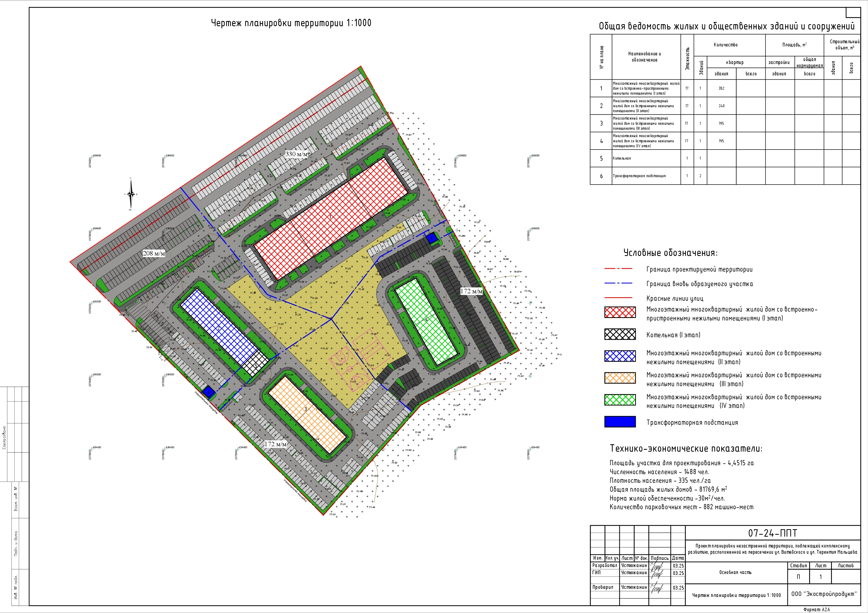
_____________________________________________
Приложение 2
к постановлению
Администрации города Кургана
от _16.06._2025 г. №_5995_
«Об утверждении документации по планировке территории, подлежащей комплексному развитию, расположенной на пересечении ул. Витебского и ул. Терентия Мальцева в городе Кургане»

ПРОЕКТ МЕЖЕВАНИЯ ТЕРРИТОРИИ (ОСНОВНАЯ ЧАСТЬ)

Введение
Проект межевания территории выполнен на основании Проекта планировки территории.
Заказчик: Общество с ограниченной ответственностью «Экостройпродукт».
В составе выполненных работ проведена разработка Проекта межевания, содержащего основную часть, подлежащую утверждению, и материалы по обоснованию принятых в проекте межевания решений.
Территория проектирования расположена в Заозерном районе, в северо-западной части города Кургана, в районе пересечения ул. Витебского и ул. Терентия Мальцева, также ограничена территорией микрорайона «Районы-кварталы» и рекой Черная. Проектом предусматривается освоение существующего земельного участка с кадастровым номером 45:25:020501:82, площадью 36577 кв.м, с разрешенным использованием — многоэтажная жилая застройка (высотная застройка), по адресу: Курганская область, г. Курган, ул. Витебского, №7, с дальнейшим его разделом и перераспределением с участками госсобственности с целью образования участков для размещения, строительства и эксплуатации многоквартирных жилых домов, а также размещения котельной, а также образование 2-х земельных участков для обеспечения коммунальных нужд (размещение электроподстанций). Общая площадь проекта межевания, согласно договору о комплексном развитии незастроенной территории, расположенной по ул. Витебского, 7 в городе Кургане, составляет 44582 кв.м.
Раздел, перераспределение земельного участка и образование новых участков, предоставленной для комплексного развития территории, осуществляется лицом, с которым заключен договор о комплексном развитии территории в отношении такого земельного участка, в соответствии с проектом межевания территории, утвержденным в порядке, установленным законодательством о градостроительной деятельности. При разделе такого земельного участка могут быть образованы один или несколько земельных участков с сохранением земельного участка, раздел которого осуществлен, в измененных границах.
В соответствии с частью 3 статьи 41.1 Градостроительного кодекса Российской Федерации проект планировки территории подготовлен в соответствии с системой координат, используемой для ведения Единого государственного реестра недвижимости. Установленная система координат — МСК-45, зона 2.

1. Сведения о существующих земельных участках
Проект межевания территории разрабатывается в границах земель неразграниченной государственной собственности площадью 8005 кв.м и в границах земельного участка с кадастровым номером 45:25:020501:82, площадью 36577 кв.м, с разрешенным использованием — многоэтажная жилая застройка (высотная застройка), по адресу: Курганская область, г. Курган, ул. Витебского, №7.

2. Перечень и сведения о площади образуемых земельных участках, в том числе возможные способы их образования.
Виды разрешенного использования образуемых земельных участков в соответствии с проектом планировки территории.

Границы образуемых земельных участков установлены с учетом сложившейся кадастровой ситуации на момент подготовки проекта межевания территории, а также с учетом параметров, определенных Правилами землепользования и застройки Кургана. Категория земель формируемых земельных участков — земли населенных пунктов.
Подготовка проекта межевания территории осуществляется в целях образования нового земельного участка путем перераспределения земельного участка 45:25:020501:82 с участком земель неразграниченной государственной или муниципальной собственности с сохранением исходного в измененных границах; образование земельных участков :ЗУ1, :ЗУ2, :ЗУ3, :ЗУ4, :ЗУ5, :ЗУ6, :ЗУ7, – путем разделения, вновь образованного, земельного участка.

В результате образовались следующие земельные участки:
№ п/п | Обозначение формируемого участка | Виды разрешенного использования земельных участков в соответствии с ПЗЗ Курганского городского округа | Проектная площадь ЗУ, кв.м
1 | 2 | 3 | 4
1 | :ЗУ1 | Многоэтажная жилая застройка (высотная застройка) | 15180
2 | :ЗУ2 | Многоэтажная жилая застройка (высотная застройка) | 10428
3 | :ЗУ3 | Многоэтажная жилая застройка (высотная застройка) | 9011
4 | :ЗУ4 | Многоэтажная жилая застройка (высотная застройка) | 9259
5 | :ЗУ5 | Предоставление коммунальных услуг | 162
6 | :ЗУ6 | Предоставление коммунальных услуг | 516
7 | :ЗУ7 | Предоставление коммунальных услуг | 49

Согласно Правилам землепользования и застройки города Кургана, проектируемая территория расположена в зоне Ж3 — зона застройки многоэтажными многоквартирными жилыми домами, сведения о зоне внесены в ЕГРН с реестровым номером 45:25-7.10.
Выбранные виды разрешенного использования соответствуют Правилам землепользования и застройки города Кургана, утвержденным решением Курганской городской Думы № 203 от 12.12.2018 г., и относятся к основным видам разрешенного использования. На участках :ЗУ1, :ЗУ2, :ЗУ3 и :ЗУ4 проектом планировки территории предусматривается размещение многоэтажных многоквартирных домов со встроенными нежилыми помещениями, проектная этажность: 17, для данных участков предлагается вид разрешенного использования - многоэтажная жилая застройка (высотная застройка); предельный минимальный размер для данного вида разрешенного использования в зоне Ж3 составляет 2000 кв.м, предельный максимальный размер не установлен. Участок :ЗУ6 проектируется для размещения котельной, участки :ЗУ5 и :ЗУ7 — для размещения трансформаторных подстанций, для данных участков предлагается вид разрешенного использования - предоставление коммунальных услуг; предельные (минимальные и максимальные) размеры для таких участков согласно ПЗЗ не подлежат установлению.
Для данной территориальной зоны для всех видов разрешенного использования установлены следующие минимальные отступы от границ земельных участков в целях определения мест допустимого размещения зданий, строений, сооружений:
от границ земельных участков, совпадающих с красными линиями улиц и (или) территориями общего пользования, в том числе улицами, проездами, береговыми линиями — 5 метров;
от границ земельных участков, совпадающих с границами смежного земельного участка — 3 метра.
Расчетные показатели минимально допустимого уровня обеспеченности территории объектами коммунальной, транспортной, социальной инфраструктур и расчетные показатели максимально допустимого уровня территориальной доступности указанных объектов для населения приведены в проекте планировки территории.

3. Перечень и сведения о площади образуемых земельных участков, которые будут отнесены к территориям общего пользования или имуществу общего пользования
К территориям общего пользования относятся территории, которыми беспрепятственно пользуется неограниченный круг лиц (в том числе улицы, проезды, тротуары общего пользования, скверы).
Обеспечение образуемых участков доступом к землям общего пользования осуществляется по территории земель общего пользования. Публичные сервитуты не установлены.
Проектируемая территория не входит в границы особо охраняемых природных территорий.
Зоны с особыми условиями использования (ЗОУИТ) — это охранные, санитарно-защитные зоны, зоны затопления, подтопления, зоны охраны объектов культурного наследия (памятников истории и культуры) народов Российской Федерации, водоохранные зоны, зоны санитарной охраны источников питьевого и хозяйственно-бытового водоснабжения, зоны охраняемых объектов, иные зоны, устанавливаемые в соответствии с законодательством Российской Федерации. Образуемые участки располагаются в приаэродромной территории аэродрома Курган (3 и 6 подзоны, внесенные в ЕГРН под реестровыми номерами 45:00-6.192, 45:00- 6.195), а также в границах зоны с особыми условиями использования территории, внесенной в ЕГРН с реестровым номером 45:25-6.1197.

4. Координаты образуемых участков

№ ЗУ | № точки |  | Координаты, м
№ ЗУ |  |  | X | Y
1 | 2 |  | 3 | 4
:ЗУ1 | н1 |  | 439621,88 | 2378266,74
:ЗУ1 | 1 |  | 439703.77 | 2378388.24
:ЗУ1 | н2 |  | 439675,02 | 2378405,18
:ЗУ1 | н3 |  | 439607,08 | 2378442,92
:ЗУ1 | н4 |  | 439598,34 | 2378427,19
:ЗУ1 | н5 |  | 439581,72 | 2378397,27
:ЗУ1 | н6 |  | 439539,00 | 2378364,00
:ЗУ1 | н7 |  | 439555,81 | 2378320,24
:ЗУ1 | н1 |  | 439621,88 | 2378266,74
:ЗУ1 | 6 |  | 439571.41 | 2378191.85
:ЗУ2 | н1 |  | 439621,88 | 2378266,74
:ЗУ2 | н7 |  | 439555,81 | 2378320,24
:ЗУ2 | н6 |  | 439539,00 | 2378364,00
:ЗУ2 | н8 |  | 439510,83 | 2378321,65
:ЗУ2 | н9 |  | 439518,24 | 2378314,22
:ЗУ2 | н10 |  | 439488,64 | 2378284,71
:ЗУ2 | н11 |  | 439493,42 | 2378279,92
:ЗУ2 | н12 |  | 439488,25 | 2378274,76
:ЗУ2 | 5 |  | 439532.08 | 2378230.82
:ЗУ2 | 6 |  | 439571.41 | 2378191.85
:ЗУ3 | н13 |  | 439476,11 | 2378287,02
:ЗУ3 | н8 |  | 439510,83 | 2378321,65
:ЗУ3 | н6 |  | 439539,00 | 2378364,00
:ЗУ3 | н14 |  | 439497,80 | 2378393,98
:ЗУ3 | н15 |  | 439474,45 | 2378420,31
:ЗУ3 | 4 |  | 439404.73 | 2378358.49
:ЗУ3 | н13 |  | 439476,11 | 2378287,02
1 |  | 2 | 3 |  | 4
:ЗУ4 |  | н6 | 439539,00 |  | 2378364,00
 |  | н5 | 439581,72 |  | 2378397,27
 |  | н4 | 439598,34 |  | 2378427,19
 |  | н16 | 439590,47 |  | 2378431,56
 |  | н17 | 439599,21 |  | 2378447,29
 |  | 2 | 439517.66 |  | 2378492.60
 |  | 3 | 439479.97 |  | 2378425.21
 |  | н15 | 439474,45 |  | 2378420,31
 |  | н14 | 439497,80 |  | 2378393,98
 |  | н6 | 439539,00 |  | 2378364,00
:ЗУ5 |  | н4 | 439598,34 |  | 2378427,19
 |  | н3 | 439607,08 |  | 2378442,92
 |  | н17 | 439599,21 |  | 2378447,29
 |  | н16 | 439590,47 |  | 2378431,56
 |  | н4 | 439598,34 |  | 2378427,19
:ЗУ6 |  | н18 | 439483,52 |  | 2378279,58
 |  | н10 | 439488,64 |  | 2378284,71
 |  | н9 | 439518,24 |  | 2378314,22
 |  | н8 | 439510,83 |  | 2378321,65
 |  | н13 | 439476,11 |  | 2378287,02
 |  | н18 | 439483,52 |  | 2378279,58
:ЗУ7 |  | н12 | 439488,25 |  | 2378274,76
 |  | н11 | 439493,42 |  | 2378279,92
 |  | н10 | 439488,64 |  | 2378284,71
 |  | н18 | 439483,52 |  | 2378279,58
 |  | н12 | 439488,25 |  | 2378274,76

5. Сведения о границах территории, в отношении которой утвержден проект межевания, содержащие перечень координат
характерных точек этих границ в системе координат, используемой
для ведения Единого государственного реестра недвижимости

Обозначение  характерных точек границ | Координаты, м
Обозначение  характерных точек границ | X | Y
1 | 439703,77 | 2378388,24
2 | 439517,66 | 2378492,60
3 | 439479,97 | 2378425,21
4 | 439404,73 | 2378358,49
5 | 439532,08 | 2378230,82
6 | 439571,41 | 2378191,85
1 | 439703,77 | 2378388,24

Перечень нормативных документов и материалов

- Градостроительный кодекс Российской Федерации от 29.12.2004 г. № 190-ФЗ (в редакции от 25.12.2023 г.);
- Земельный кодекс Российской Федерации от 25.10.2001 г. № 136-ФЗ (в редакции от 14.02.2024 г., с изменениями от 11.06.2024 г.);
- Генеральный план муниципального образования города Кургана, утвержденный Решением Курганской городской Думы от 20.12.2010 г. № 215 (с изменениями);
- Правила землепользования и застройки города Кургана, утвержденные решением Курганской городской Думы от 12.12.2018 г. № 203 (с изменениями);
- Приказ Росреестра от 10.11.2020 г. №П/0412 «Об утверждении классификатора видов разрешенного использования земельных участков»;
- Закон Курганской области от 07.12.2011 г. № 91 «О градостроительной деятельности в Курганской области» (с изменениями);
- Сведения Единого государственного реестра недвижимости.
Проект межевания территории
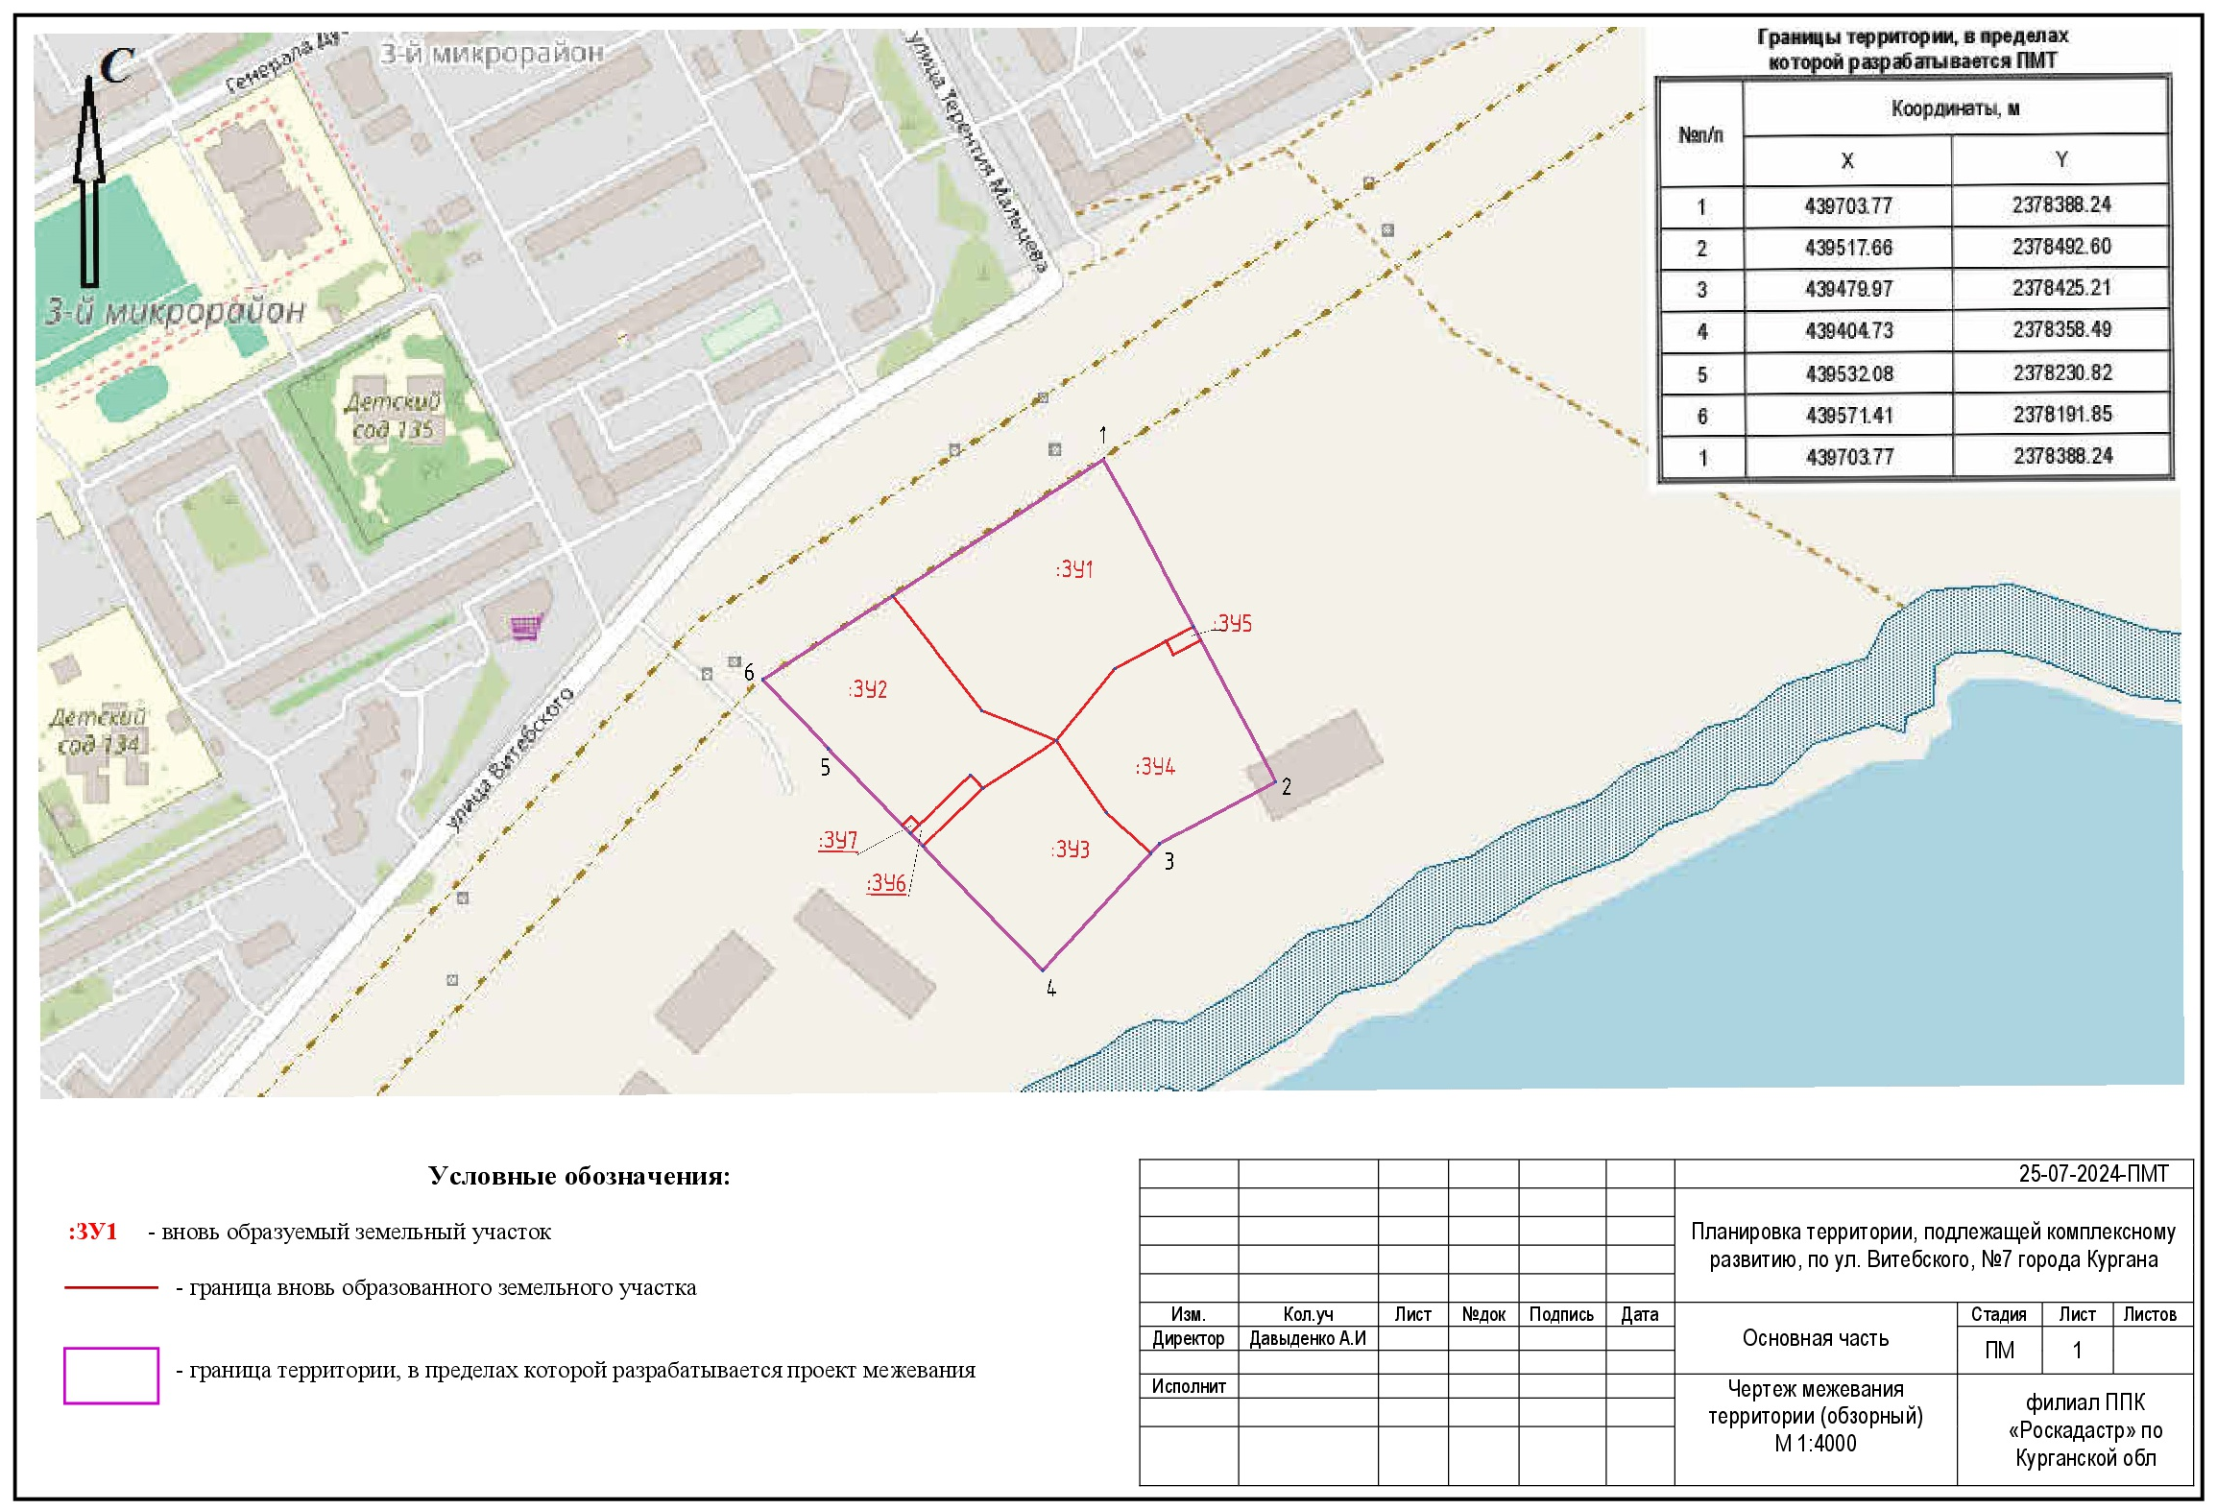

Проект межевания территории
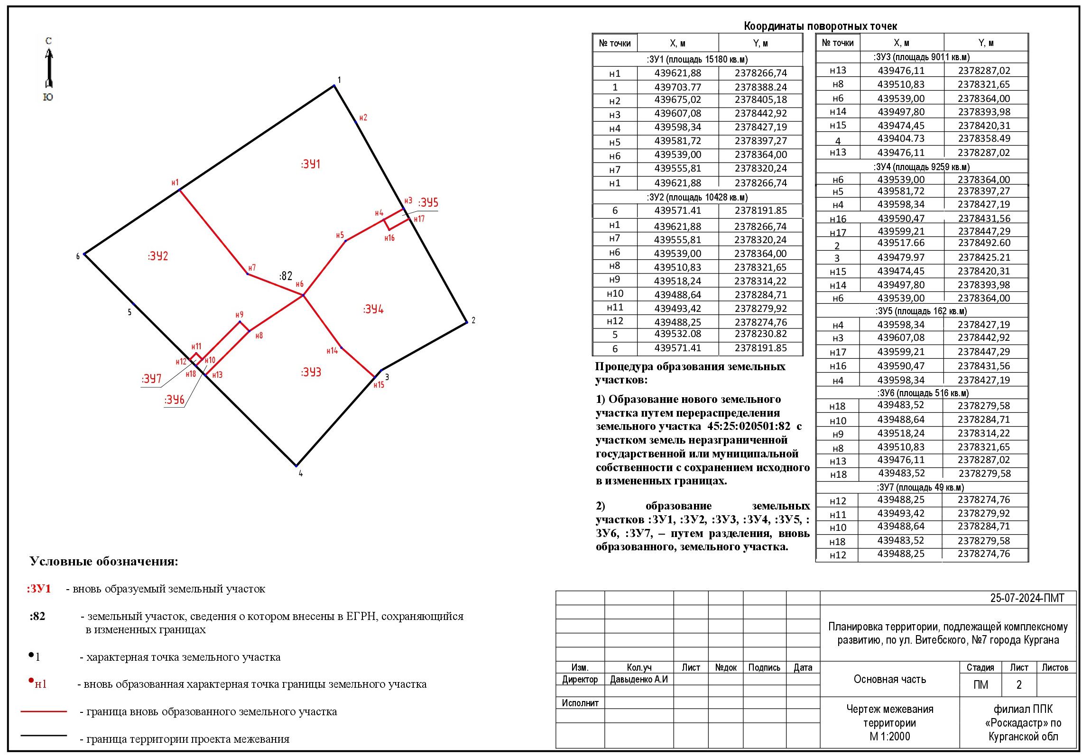

Проект межевания территории



